YX-3045P四工位转盘网印机
产 品 简 介
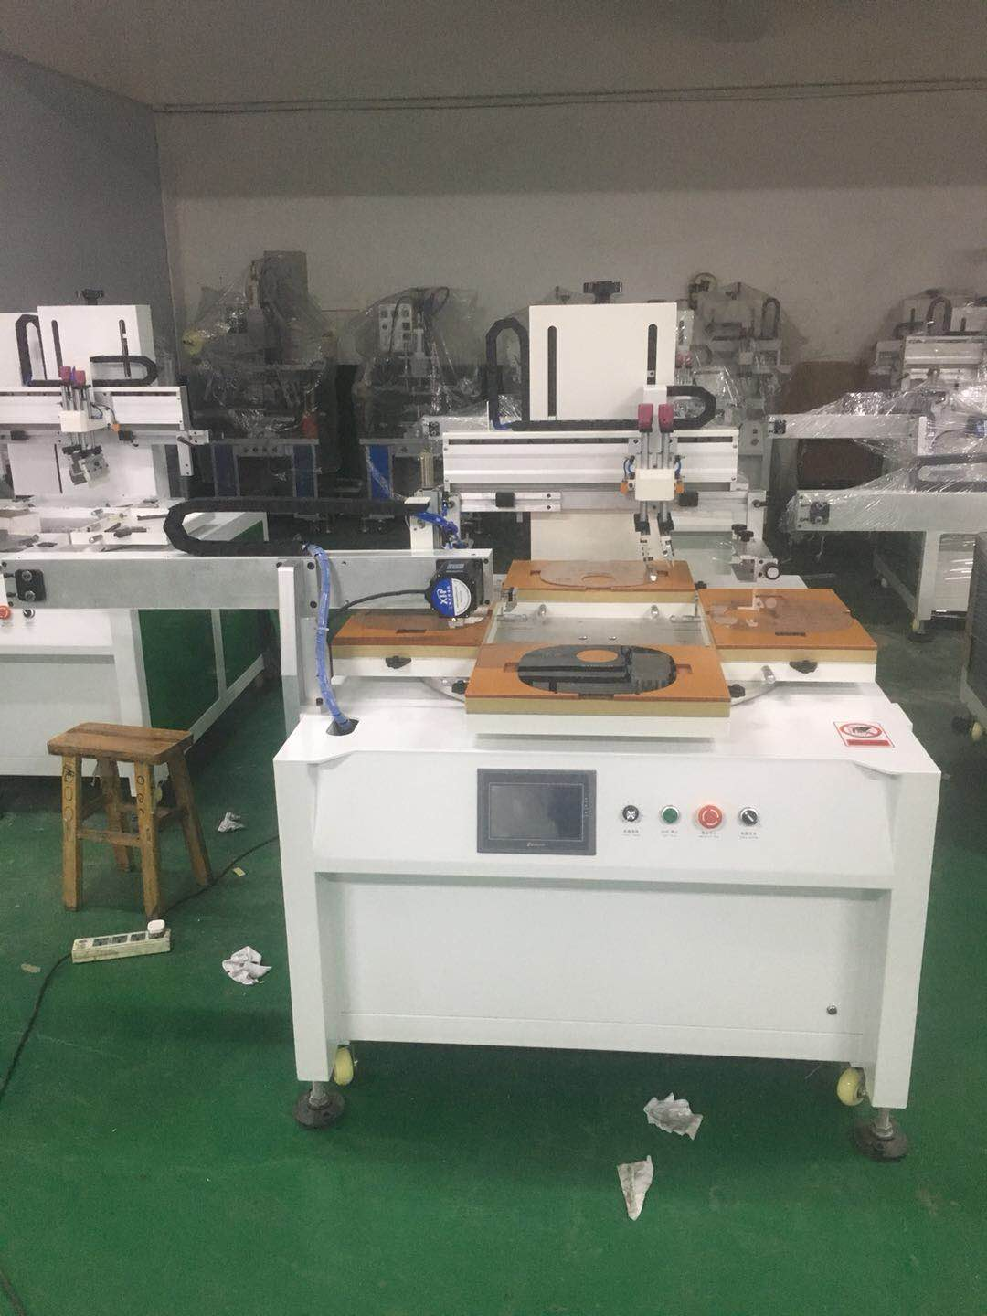
YX-3045P四工位转盘网印机是一种通用型平面丝印机。能广泛应用于日常用品、玩具、电子、电器、塑料、皮革、金属、玻璃、轻工业及食品包装等各种行业中。
一、此精密型平面丝印机具有以下特点：
- 高速转盘高精度网印机是采用台湾机械式凸轮分割器配合高强度旋转平台组建而成,由于分割器的平稳性强，所以在高速旋转时没有任何震动,而且分度准确，在印刷时可以进行多色套印而不走位。多工位的设计可以在印刷的同时任意取放工件,减少停设备上料的时间,最快速度可达1500次/小时,是你大批量丝印的首选机型，尤其适合镜片，按键，PVC胶片，卡类产品。工作台在左右、前后、角度方面都能微调，且定位准确而稳定。
- 自动起头功能，拆洗网框更加方便.
- 刮刀左右运动采用台湾（上银）直线导轨结构，运动轻巧平稳，提高印刷质量。
- 日本（松下）PLC变频器控制整机运转.运转数据更精确明显
- 自动起网功能，印刷质量更高.网版位置左右调整。
- 刮刀左右上下用亚德客/SMC气动元件/步进电机和同步带传动，运行更加稳定。
- 转盘采用分割器控制.台面铸铝台面精度高达0.1mm
- 性能稳定，整台机器采用世界先进微型电脑控制器控制。
- 根据客户需要，预置两个功能程序，单周期印刷和全自功印刷。
- 采用台湾亚德客和日本SMC公司最新气动元件，动力畅顺强劲，经久耐用。
- 操作面板采用台湾威纶触摸屏灵敏轻触制，可直接选用丝印功能反应敏捷使用方便。
- 安全保护防尘罩加上滚筒除尘功能，大大节省人工。
- UV-LED冷光源速干功能使印刷效率提升。
性能介绍
二、技術參數：
1、印刷顔色 1色 (可套多色)
2、單周期 可以
3、持續運動 可以
4、项目計數 可以
5、各部位延時 可以（可調）
6、印刷速度 1500次/小时
7、最大网框 450mmX650mm
8、最大台面面积 300mmX450mm
9、最大印刷面积 280mmX400mm
10、工件最大高度 80mm
11、网框升降行程 200mm
12、刮刀左右行程 420mm
13、转盘直径 ф800mm
14、机械手X行程 800mm
15、机械手Y行程 300mm
16、机械手速度 400mm/sec
17、产能（空转） 1500PCS/H
18、刮刀、油刮上下行程 25mm
19、驅動 气缸/伺服电机
20、控制系統 PLC
21、控制電壓 DC24V
22、電源電壓 220VAC 50/60Hz
23、連接負荷 2.2KW
24、氣動供應 4-6bar
25、空氣消耗 / 周期 2.1L
26、重量 约600 KG
三、机器操作安全性能：
YX-3045P四工位转盘网印机机符合最新的工程式样，如按要求使用绝对值得信赖。
机器装有紧急开关：当遇到紧急事情时按下紧急开关，则机器马上断电。回到起始位置，当事情处理好后扭出紧急开关，便可以安全启动恢复正常。
四、注意事项：
（1）、当机器需要移动或修理时，必须将电源和气源切断。
（2）、当调整或清洗油刮时，请按步骤操作。
（3）、增强防火意识，配备消防器材。

